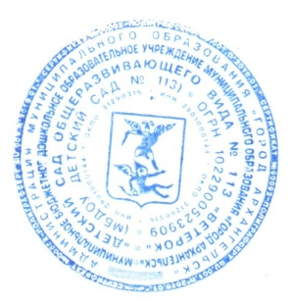
Утверждаю:
Заведующий
МБДОУ Детский сад № 113
__________________Ю.Г. Бубнова
10 апреля 2026 года

ОТЧЕТ
О РЕЗУЛЬТАТАХ САМООБСЛЕДОВАНИЯ
муниципального бюджетного дошкольного образовательного учреждения
городского округа «Город Архангельск»
«Детский сад общеразвивающего вида № 113 «Ветерок»

за 2025 год

Содержание:

1 Общая характеристика образовательной организации

  - Полное наименование учреждения
Краткое наименование учреждения
Действующий статус в соответствии с Уставом учреждения:
Тип учреждения: бюджетное учреждение.
Тип образовательного учреждения: дошкольное образовательное учреждение.
Вид образовательного учреждения: детский сад общеразвивающего вида.
1.2. Организационно-правовое обеспечение
1.3. Структура управления деятельностью образовательной организации
1.4. Право владения, материально-техническая база образовательной организации
1.5. Взаимодействие с работниками и родителями воспитанников
2. Содержание образовательной деятельности:
3. Кадровый состав образовательной организации
4. Методическое обеспечение
5. Материально - техническая база

II. Результаты анализа показателей деятельности
2.1 Показатели деятельности
2.2 Анализ показателей деятельности

- Аналитическая часть

1 Общая характеристика образовательной организации
Самообследование проводилось в соответствии с пунктом 3 части 2 статьи 29 Федерального закона Российской Федерации от 29.12.2012г. № 273-ФЗ «Об образовании в Российской Федерации», приказом Министерства образования и науки Российской Федерации от 14.06.2013г. № 462 «Об утверждении порядка проведения самообследования образовательной организацией» с учётом изменений утвержденного приказом Министерства образования и науки РФ от 14.12.2017 г. №1218, Положением о самообследовании ДОО от 26.02.2021г.
Целями проведения самообследования ДОО являются обеспечение доступности и открытости информации о деятельности МБДОУ Детский сад № 113.

1.1. Полное наименование учреждения:

Полное наименование учреждения: муниципальное бюджетное дошкольное образовательное учреждение городского округа «Город Архангельск» «Детский сад общеразвивающего вида № 113 «Ветерок».
Краткое наименование: МБДОУ Детский сад № 113.
Действующий статус в соответствии с Уставом учреждения:
Тип учреждения: бюджетное учреждение.
Тип образовательного учреждения: дошкольное образовательное учреждение.
Вид образовательного учреждения: детский сад общеразвивающего вида.

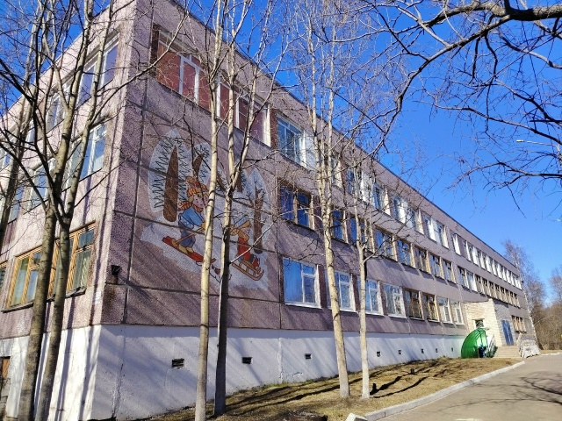
1.2 Организационно-правовая форма: учреждение.

Лицензия на осуществление образовательной деятельности на право осуществлять образовательную деятельность по реализации образовательных программ по видам образования, по уровням образования, по профессиям, специальностям, направлениям подготовки (для профессионального образования), по подвидам дополнительного образования, указанным в приложении к настоящей лицензии: ДОШКОЛЬНОЕ ОБРАЗОВАНИЯ
Статус лицензии: действует, регистрационный номер лицензии: № 6801, дата предоставления лицензии: 23.12.2021, распоряжение № 2452, от 23.12.2021: бессрочно. Лицензирующий орган: Министерство образования Архангельской области
Юридический адрес: 163060, Архангельская область, г. Архангельск, Ломоносовский территориальный округ, ул. Котласская, д.6, к.1
Фактический адрес:
163060, Архангельская область, г. Архангельск, ул. Котласская д.6, к.1
163046, Архангельская область, г. Архангельск, ул. Котласская д.9, к.1
163046, Архангельская область, г. Архангельск, ул. Суфтина 1-й проезд, д.7
Режим работы: с 07.00 до 19.00 часов, выходные: суббота, воскресенье.
Всего групп: 17 групп, из них 15 групп общеразвивающей направленности для детей от 0 до 7 лет, 2 группы ТНР
Официальный сайт: https://veterok-113.tvoysadik.ru/
Электронная почта: veterok-113@yandex.ru

1.3 Структура управления деятельностью

Подробная информация о работе дошкольного учреждения представлена на сайте детского сада: https://veterok-113.tvoysadik.ru/

Органы управления, действующие в Детском саду
Наименование органа | Функции
Заведующий | Контролирует работу и обеспечивает эффективное взаимодействие структурных подразделений организации, утверждает штатное расписание, отчётные документы организации, осуществляет общее руководство ДОО
Совет учреждения | Рассматривает вопросы:  - развития образовательной организации;  - финансово-хозяйственной деятельности;  - материально-технического обеспечения
Педагогический совет | Осуществляет текущее руководство образовательной деятельностью ДОО, в том числе рассматривает вопросы:  - развития образовательных услуг;  - регламентации образовательных отношений;  - разработки образовательных программ;  - выбора учебных пособий, средств обучения и воспитания;  - материально-технического обеспечения образовательного процесса;  - аттестации, повышении квалификации педагогических работников;  - координации деятельности методических объединений
Общее собрание работников | Реализует право работников участвовать в управлении образовательной организацией, в том числе:  - участвовать в разработке и принятии коллективного договора, Правил трудового распорядка, изменений и дополнений к ним;  - принимать локальные акты, которые регламентируют деятельность образовательной организации и связаны с правами и обязанностями работников;  - разрешать конфликтные ситуации между работниками и администрацией образовательной организации;  - вносить предложения по корректировке плана мероприятий организации, совершенствованию ее работы и развитию материальной базы

Коллегиальными органами управления учреждением являются Общее собрание работников, Совет учреждения, Педагогический совет.
Структура, порядок формирования, компетенция и организация деятельности коллегиальных органов управления учреждением определяются Уставом, регулируются Положением о Совете учреждения, Положением об Общем собрании работников образовательной организации, Положением о Педагогическом совете.
Основной целью управления было объединение всех коллегиальных органов управления и включение участников образовательного процесса (работники, родители) в процесс управления.
1.4 Право владения, материально - техническая база образовательной организации
Единоличным исполнительным органом Учреждения является заведующий Учреждением, который осуществляет текущее руководство деятельностью Учреждения.
Учредитель: Департамент образования МО «Город Архангельск»,
в лице Администрации МО «Город Архангельск»
Контакты департамента образования Администрации города Архангельска

Непосредственное управление Учреждением осуществляет прошедший соответствующую аттестацию заведующий (аттестация на соответствие занимаемой должности проведена 20.09.2020г.), назначаемый на должность и освобождаемый от должности Главой Администрации города Архангельска на основании распоряжения Администрации городского округа «Город Архангельск», в соответствии с действующим законодательством и настоящим Уставом.

Контакты:
Специалисты по дополнительным образовательным услугам (коммерческие)
Заведующий: Бубнова Юлия Геннадиевна, тел. 20-27-93

1 здание, находящееся по адресу: ул. Котласская д.6 к.1:
Заместитель заведующего:
Дягилева Надежда Васильевна тел. 20-27-93
Заместитель заведующего:
Сидорова Елена Олеговна, тел. 20-30-13
Старший воспитатель ОРЦ:
Шитова Елена Николаевна, тел. 20-30-13

2 здание, находящееся по адресу: ул. Котласская д.9 к.1:
Закрыто на капитальный ремонт с 01.11.2024 года
3 здание, находящееся по адресу: ул. Суфтина 1-й проезд д.7:
Старший воспитатель: Загоскина Ольга Вадимовна, тел. 23-92-57

1.5 Взаимодействие с работниками и родителями воспитанников
Родители (законные представители) воспитанников являются активными участниками образовательного процесса. Они участвуют в работе родительского комитета, в совместных мероприятиях с детьми (творческих мастерских, днях открытых дверей, конкурсах, выставках, театрализованных представлениях и т.д.), в создании развивающей предметно-пространственной среды ДОО.

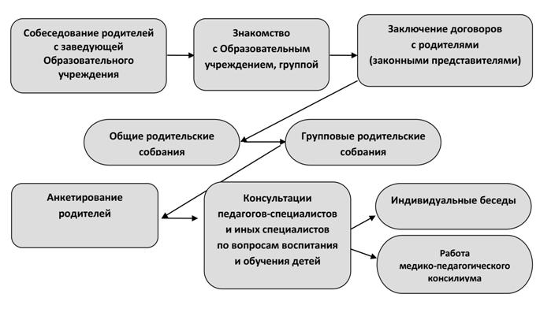

Для реализации этих целей в 2025 - 2026 году использовались различные формы работы как традиционные, так и onlinе: консультации, родительские собрания, конкурсы, выставки, оформление видеороликов и мини-фильмов о деятельности групп. Проведены серии мастер-классов с участием родителей по изготовлению поделок, открыток и т.д.

Формы взаимодействия с родителями (законными представителями)

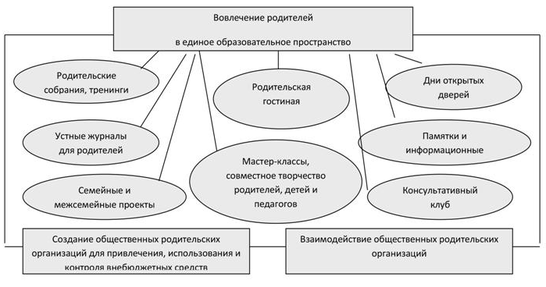

Родители являются активными участниками организованных в ДОО совместных субботников, принимают участие в создании развивающей предметно-пространственной среды, в благоустройстве территории, оформлении групповых помещений. Почти в каждом мероприятии, организуемом в рамках сотрудничества ДОО с социальными партнёрами, родители воспитанников принимают самое активное участие, что также играет важную роль в повышении качества образования. Ощущая постоянное участие близких людей в жизни детского сада, дошкольники начинают доверять людям, которые находятся рядом с ними в детском саду.
Педагогическая помощь семьям воспитанников оказывалась в сети Интернет через работу сайта ДОО, закрытых групп «ВКонтакте», в «Максе» телефона и почты.
Сайт ДОО https://veterok-113.tvoysadik.ru/, закрытые группы «ВКонтакте», «Максе» сайты педагогов используются как источники для обратной связи, а также для проведения консультации для педагогов и родителей в режиме оnlinе, общения и взаимодействия родителей и педагогов.
На официальном сайте ДОО еженедельно обновляется новостная лента о деятельности ДОО, достижениях участников образовательных отношений (воспитанников, родителей и педагогов), информация о зачислении детей в ДОО, о наличии вакантных мест для перевода. Имеются странички с полезными ссылками для родителей. Имеется странички специалистов ДОО, на которых представлены видео мастер-классов, дистанционные консультации, памятки специалистов для родителей. Есть обратная связь - возможность оценить консультацию.
В открытой группе ВКонтакте «Детский сад № 113» https://vk.com/veterok_113 раз в три дня обновляется новостная лента о деятельности ДОО, достижениях участников образовательных отношений (воспитанников, родителей и педагогов)
Творческая мастерская «От замысла в воплощению», для детей и родителей - проведение мастер - классов, главной целью которых является активизация детско-родительских отношений через СОВМЕСТНОЕ ТВОРЧЕСТВО взрослых и детей.
Закрытая группа «Эколята-Дошколята» «ВКрнтакте», направленная на формирование у детей дошкольного возраста экологической культуры и культуры природолюбия: https://vk.com/ecolata113
Вывод: ДОО функционирует в соответствии с требованиями нормативных документов в сфере образования Российской Федерации. Структура и механизм управления дошкольным учреждением определяет его стабильное функционирование. В ДОО реализуется возможность участия в управлении всех участников образовательного процесса.

2 Содержание образовательной деятельности

Образовательная деятельность в учреждении осуществляется в соответствии с нормативными документами:
- Федеральный закон от 29.12.2012г. № 273-ФЗ «Об образовании в Российской Федерации»
- Приказ от 17.11.2013г. № 1155 «Об утверждении Федерального государственного стандарта дошкольного образования»
- Постановление главного государственного врача Российской Федерации от 28.09.2020 № 28 «Об утверждении санитарных правил СП 2.4.3648-20» Санитарно-эпидемиологические требования к организациям воспитания и обучения, отдыха и оздоровления детей и молодёжи» (Зарегистрирован 18.12.2020г. № 61573)
Образовательная деятельность ведётся на основании утвержденной основной образовательной программы дошкольного образования, которая составлена в соответствии с ФГОС дошкольного образования с учётом примерной образовательной программы дошкольного образования, санитарно-эпидемиологическими правилами и нормативами.
В учреждении функционирует 16 групп, из них:
- 13 групп общеразвивающей направленности, из них:

- 1 группа от 2 -х месяцев до 1 года
- 1 группа от года до двух
- 5 групп от 3-5 лет
- 7 групп от 5- 7 лет
- 2 группы компенсирующей направленности (ТНР) для детей 5 – 7 лет) (24 ребенка)

Организация образовательного процесса

Основная образовательная программа детского сада направлена на всестороннее развитие личности дошкольников с учётом их возрастных, индивидуальных психологических и физиологических особенностей. В процессе обучения и общения дети получают возможность раскрыть свой потенциал. Учебный план разработан с соблюдением актуальных санитарных норм и требований ФГОС ДО, а также с учётом максимально допустимой учебной нагрузки для каждой возрастной группы.
С 1 сентября 2014 года, согласно Указу Президента РФ от 24 марта 2014 г. № 172, в России реализуется Всероссийский физкультурно-спортивный комплекс «Готов к труду и обороне» (ГТО). В нашем детском саду уже восьмой год подряд воспитанники старших и подготовительных групп знакомятся с этим комплексом, проходя пробные испытания. ГТО служит основой для физического воспитания, способствует популяризации спорта и укреплению здоровья нации. Для детей 6–7 лет предусмотрены нормативы трёх уровней сложности — золотой, серебряный и бронзовый знаки отличия. В обязательную программу первой ступени входят четыре испытания, а также три — по выбору. Среди них: наклоны вперёд из положения стоя на скамейке, подтягивания на низкой перекладине, сгибание и разгибание рук в упоре лёжа, бег на 30 м (или челночный бег 3×10 м), смешанное передвижение на 1 км, метание теннисного мяча в цель, прыжок в длину с места, бег на лыжах на 1 км.
Участие в сдаче нормативов ГТО не только укрепляет здоровье и формирует волевые качества у детей, но и пробуждает интерес к спорту, развивает стремление к достижению целей и уверенность в себе. Во время соревнований дошкольники учатся радоваться собственным успехам, поддерживать товарищей и ощущать себя частью большой спортивной команды.
По итогам тестирования за первое полугодие 2025-26 учебного года 16 детей приняли участие в сдаче нормативов (тестов) Всероссийского физкультурно-спортивного комплекса «Готов к труду и обороне» на первую ступень.
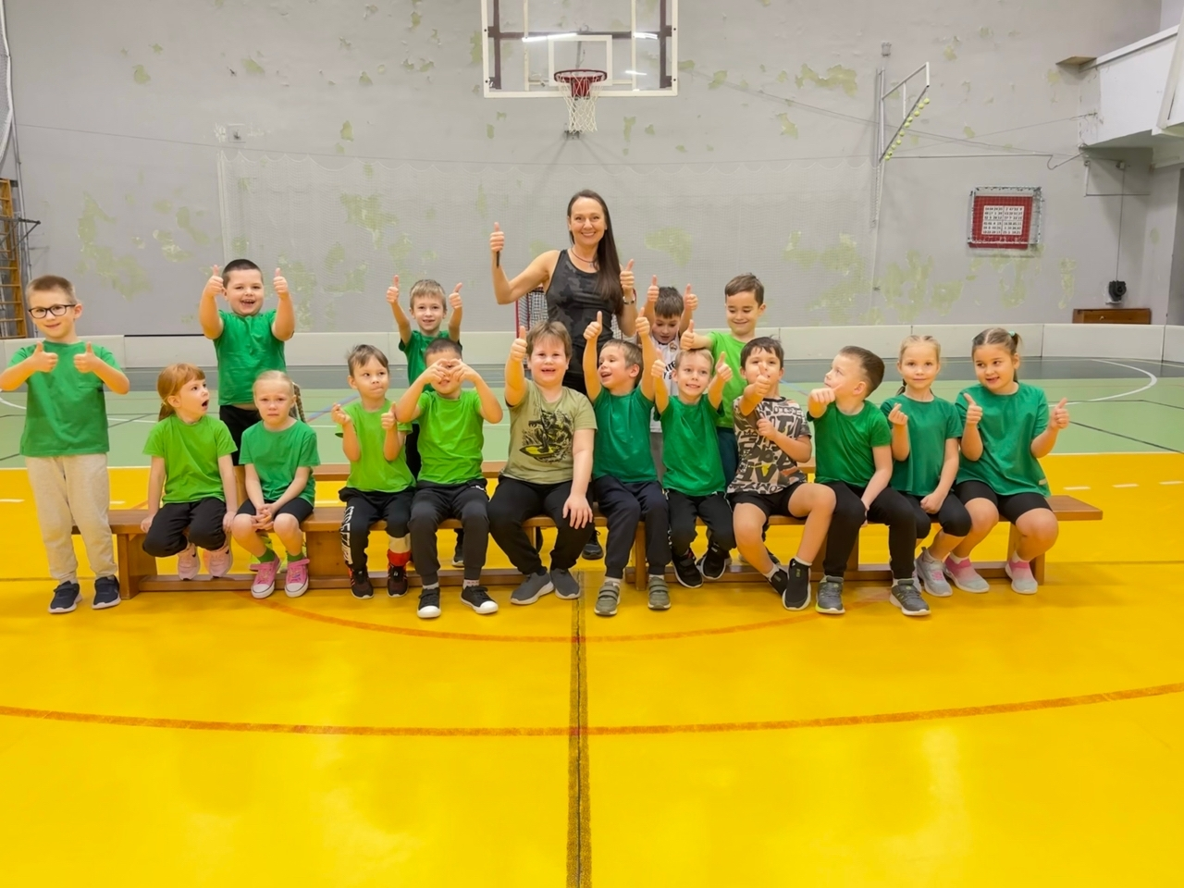

Развивающая среда детского сада создана с учётом возрастных особенностей и потребностей детей, а также требований ФГОС ДО. Предметно-пространственное окружение стимулирует познавательную и творческую активность, предоставляет свободу выбора деятельности, обеспечивает безопасность и комфорт. Оно отвечает интересам и возможностям каждого ребёнка, способствует гармоничному взаимодействию с окружающим миром.
Взаимодействие с семьями воспитанников — одно из ключевых направлений работы учреждения. В 2025 году оно реализуется в соответствии с годовым планом и строится на поиске современных форм и методов, отвечающих актуальным запросам родителей (законных представителей). Главная задача — вовлечь родителей в образовательный процесс, способствовать формированию их активной позиции и обеспечить социальную защищённость детей в детском саду.

Наши воспитанники — победители и участники городских конкурсов и фестивалей
В нашем детском саду царит особая атмосфера творчества, дружбы и стремления к новым открытиям. Воспитанники с удовольствием принимают участие в самых разных городских конкурсах, фестивалях и мероприятиях, где демонстрируют свои таланты, умения и творческий подход.
Каждый год наши ребята становятся участниками городских праздников, творческих фестивалей, спортивных соревнований и интеллектуальных викторин. Мы убеждены: такие мероприятия не только развивают детей, но и учат их работать в команде, проявлять инициативу и не бояться новых задач.
Наши воспитанники регулярно занимают призовые места, получают грамоты, благодарственные письма и сертификаты участия. Это результат не только детских стараний, но и слаженной работы воспитателей, родителей и всего коллектива детского сада. Мы гордимся каждым достижением: будь то победа в конкурсе рисунков, успешное выступление на сцене или участие в спортивном празднике.
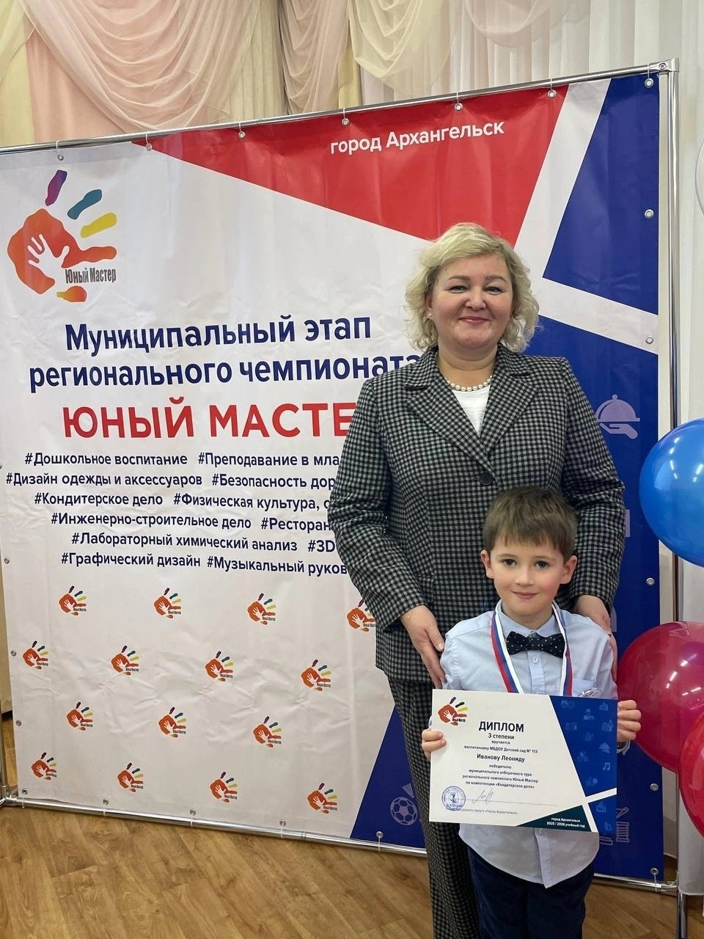
Леонид Иванов, воспитанник подготовительной группы «Фантазеры» - победитель муниципального этапа чемпионата «Юный мастер» 3 место в номинации «Кондитерское дело»
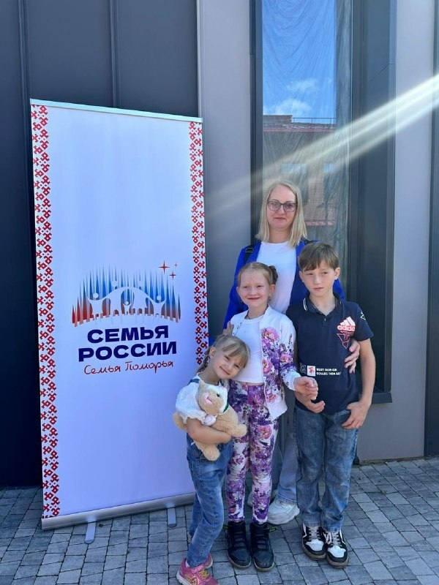
Анастасия Шаверина, воспитанница группы «Солнышко», участница проекта «Семья России - Семья Поморья»

Воспитательная работа
Детский сад реализует рабочую программу воспитания и календарный план воспитательной работы, которые являются частью основной образовательной программы МБДОУ Детский сад № 113.
Основные задачи в области повышения качества дошкольного образования:
- реализация основных направлений развития ребенка; физического, социально-коммуникативного, познавательного, речевого и художественно-эстетического;
- развитие условий для самодеятельной игры, являющейся ведущей деятельностью в дошкольном возрасте;
- внедрение в образовательную практику современных информационных и коммуникационных технологий;
- реализация современных подходов в организации предметно-развивающей среды.
В основу организации образовательного процесса определен комплексно-тематический принцип с ведущей игровой деятельностью. Решение программных задач осуществляется в разных формах совместной деятельности взрослых и детей, а также совместной деятельности детей.
Образовательный процесс в детском саду строится, прежде всего, на индивидуальном подходе к детям, создании благоприятного микроклимата в группе на основе интересного диалогического общения.
Детский сад реализует основную общеобразовательную программу дошкольного образования в группах общеразвивающей направленности.
В таблице представлены парциальные программы и технологии, используемые в ДОО:

Линии развития |  | Название программы
Физическое развитие и здоровье |  | «Воспитание здорового ребенка» М.Д. Маханева
Познавательно-речевое  развитие | «Программа развития речи детей дошкольного возраста в детском саду» О.С.Ушакова
Познавательно-речевое  развитие | Программа по воспитанию экологической культуры детей дошкольного возраста (с региональным компонентом) «Экологическая мозаика» И.В.Томилова, М.В. Машарина
Социально-личностное развитие | «Учусь жить среди людей» Н.И. Заозерская, И.Ф. Мулько (региональная)
Социально-личностное развитие | «Развитие представлений о человеке в истории и культуре» И.Ф. Мулько (региональная)
Социально-личностное развитие | «Безопасность» - Программно-методические материалы по развитию социально-коммуникативных навыков и безопасного поведении детей дошкольного возраста  Р.Б. Стеркина и др.
Художественно-эстетическое развитие | «Музыкальные шедевры» О.П. Радынова, М., 2000.
Художественно-эстетическое развитие | «Конструирование и ручной труд в детском саду» Л.В. Куцакова
Художественно-эстетическое развитие | «Театр-Творчество-Дети» Н.Ф. Сорокина, Л.Г. Миланович
Коррекционная работа с детьми | «Программа обучения и воспитания детей с фонетико-фонематическим недоразвитием речи» Т.Б. Филичева, Г.В. Чиркина
В современном дошкольном образовании ключевую роль играет грамотное сочетание образовательных программ, инновационных проектов и передовых педагогических технологий. Именно такой подход позволил создать в нашем детском саду целостную образовательную систему, ориентированную на всестороннее развитие личности каждого ребёнка.
Внедрение Федерального государственного образовательного стандарта дошкольного образования (ФГОС ДО) стало отправной точкой для качественных изменений. Методическая работа, выстроенная в соответствии с требованиями стандарта, затронула не только содержание образовательной деятельности, но и организацию развивающей предметно-пространственной среды. Изменился и стиль взаимодействия между всеми участниками образовательных отношений: педагогами, воспитанниками и их родителями (законными представителями).
Сегодня педагоги стремятся выстраивать обучение на основе индивидуального образовательного маршрута каждого воспитанника. Это означает отказ от шаблонных решений в пользу гибкого подхода, учитывающего интересы, способности и темп развития ребёнка. Важнейшим принципом становится партнёрство: взрослый выступает не наставником, а равноправным участником совместной деятельности, что способствует повышению мотивации детей и достижению высоких образовательных результатов.
Особое внимание уделяется технологиям продуктивного сотрудничества. В детском саду активно внедряются формы работы, объединяющие детей, педагогов и родителей. Многие воспитатели перестроили свою систему работы с детьми, действуя в ходе образовательной деятельности как партнёры, что позволяет создавать в группе атмосферу доверия и взаимопомощи.
В 2025 году к реализуемым проектам добавлено участие в долгосрочном просветительском проекте «От юнги до капитана». В МБДОУ Детском саду № 113 «Ветерок» после капитального ремонта двух корпусов дан старт данной инициативе. Уже в ближайшее время старшие дошкольники примут участие в торжественной церемонии посвящения в юнги — первом шаге на пути к большой морской мечте.
Миссия проекта — через увлекательное погружение в мир морского дела формировать у детей уважение к истории страны и малой Родины, воспитывать ответственность, дисциплину и умение работать в команде. Целый год воспитанники будут изучать флот, вязать морские узлы, ориентироваться по звёздам и отличать шхуну от фрегата, а также конструировать собственные малые суда.
Совместная деятельность участников образовательных отношений приобретает разнообразные формы:
* творческие мастерские и детско-родительские гостиные;
* опытно-экспериментальные лаборатории;
* традиционные мероприятия (спортивные досуги, семейные праздники, акции и конкурсы).
Такое взаимодействие приносит очевидную пользу. Дети с радостью участвуют в общих делах, чувствуя поддержку самых близких людей. Родители (законные представители), в свою очередь, получают возможность увидеть своего ребёнка «в деле», оценить его сильные стороны, понять, где требуется помощь, и закрепить полученные знания в домашних условиях. Это превращает семью в активного участника образовательного процесса и создаёт единое пространство для развития и воспитания гармоничной личности.
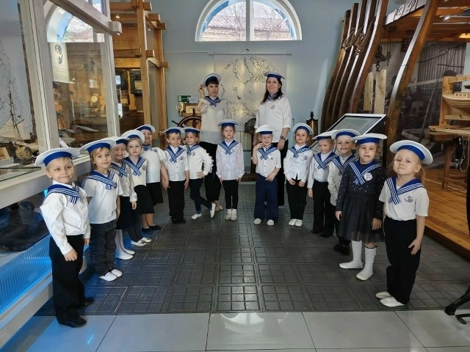

Коррекционная помощь

Дошкольное учреждение осуществляет квалифицированную коррекционную помощь детям дошкольного возраста, имеющим нарушения речи. Для детей, организована работа логопедических пунктов в каждом здании, которая регламентируется Положением о логопедическом пункте МБДОУ Детский сад № 113.
Коррекционная работа строится в соответствии с перспективным и календарным планированием на индивидуальных и подгрупповых занятиях, которая выражается в следующем:
- сотрудничество с территориальной психолого-медико-педагогической комиссией (ПМПк);
- диагностическое обследование речевых и неречевых процессов, тесно связанных с развитием речи;
- взаимодействие с врачами-специалистами: невропатолог, физиотерапевт, хирург-стоматолог, отоларинголог, окулист и др. (в поликлинике);
- коррекционная работа учителей-логопедов с воспитанниками ДОО;
- консультативная помощь родителям и воспитателям ДОУ;
- взаимодействие ДОО и семьи в логопедической работе;
Психологическая работа строится на основе комплексного психолого-педагогического подхода, который выражается в следующем:
- комплексная диагностика интеллектуального и личностного развития воспитанников;
- анализ личных дел воспитанников и медицинских карт;
- развивающие и коррекционные занятия с детьми;
- сотрудничество с органом опеки и попечительства;
- участие в ПМПк с предоставлением материалов.
Коррекционные занятия проводятся учителями-логопедами индивидуально или малыми подгруппами на логопункте.

Дополнительное образование

В 2025 году детский сад предлагал своим воспитанникам вариативные услуги по направлениям образовательных областей.
Деятельность по организации вариативных услуг в ДОУ построена в строгом соответствии с нормативными документами:
- Закон РФ «Об образовании в РФ»;
- Устав ДОУ.
При организации вариативных услуг учитываются нормы санитарных правил (нагрузка на одного ребёнка).
Работа строится на основе программ вариативных услуг, которые рассмотрены и утверждены на Педагогическом совете детского сада.
Дополнительные образовательные услуги позволяют сформировать у дошкольников определенные умения и навыки, объединяют детей по интересам и повышают общий уровень образовательной работы, служат фактором обогащения художественно-эстетического, социально-коммуникативного и физического развития, а также способствует развитию ребёнка, раскрытию его творческого потенциала.
Вариативные услуги в 2025 учебном году оказывались в очной и дистанционной форме работы консультативного пункта. Консультативный пункт является постоянно действующим, работа его осуществляется по предварительной записи родителей, а также дистанционно (по телефону, на официальном сайте ДОО) Родители могут получить консультации администрации ДОО, воспитателей и специалистов.
Результаты мониторинга качества образовательной деятельности
Положение о внутренней системе оценки качества образования (Принято на педагогическом совете № 3 от 11.03.2015 года), определяет цели, задачи, принципы системы оценки качества образования в МБДОУ Детский сад № 113, её организационную и функциональную структуру, реализацию (содержание процедур контроля и экспертной оценки качества образования).
Основным механизмом оценки является фиксация показателей развития воспитанника, посредством наблюдения два раз в год: октябрь, апрель. По результатам педагогической диагностики по освоению образовательной программы во всех группах ДОО, проведённого педагогами групп и специалистами, можно сделать вывод, что основная образовательная программа ДОО реализуются в полном объеме. Педагоги представили количественный и качественный анализ результатов мониторинга.
Результаты педагогической диагностики воспитанников
Организация воспитательно-образовательного процесса в ДОО опирается на федеральные государственные образовательные стандарты дошкольного образования. Согласно им воспитательно-образовательный процесс направлен на формирование общей культуры, развитие физических, интеллектуальных и личностных качеств, формирование предпосылок учебной деятельности, обеспечивающих социальную успешность, сохранение и укрепление здоровья детей дошкольного возраста, коррекцию недостатков в физическом и (или) психическом развитии детей.
По результатам диагностики педагогического процесса видно, что программа ДОУ усвоена:

Физическое развитие | 98%
Социально-коммуникативное развитие | 96%
Познавательное развитие | 96%
Художественно-эстетическое развитие | 94%
Речевое развитие | 89%

3. Кадровое обеспечение

В 2022 году в МБДОУ Детский сад № 113 работали педагоги и специалиста:
Должность | Количество сотрудников
Старший воспитатель | 2
Музыкальный руководитель | 3
Учителя-логопеды | 4
Инструктор по физической культуре | 2
Педагог-психолог | 1
Социальный педагог | 1
Воспитатель | 49

Образование педагогических работников

- Ардашева Юлия Александровна
Мини-сайт: https://nsportal.ru/ardasheva-yuliya-aleksandrovna
- Асланова Сабина Джавадовна
Мини-сайт: https://nsportal.ru/aslanova-sabina
- Биденко Мария Сергеевна
Мини-сайт: https://nsportal.ru/mariya-bidenko
- Волкова Виктория Анатольевна
Мини-сайт: https://nsportal.ru/volkova-viktoriya-anatolevna
- Воронцова Жанна Валерьевна
Мини-сайт: https://nsportal.ru/vorontsova-zhanna-valerevna
- Дорофеева Анна Анатольевна
Мини сайт: https://nsportal.ru/dorofeeva-anna-a
- Ионина Тамара Владимировна
Мини-сайт: https://nsportal.ru/ionina-tamara-vladimirovna
Адрес портфолио: http://www.maam.ru/users/ionina1979
- Филимонова Дарья Михайловна
Мини-сайт: https://nsportal.ru/kiose-darya-mihaylovna
- Адрес портфолио: https://www.maam.ru/users/nadya270479
- Лазарева Марина Анатольевна
Мини-сайт: https://nsportal.ru/lazareva-marina-anatolevna
- Ледкова Любовь Викторовна
Мини-сайт: https://nsportal.ru/user/1423434
- Орлова Лариса Евгеньевна
Мини-сайт: http://https://nsportal.ru/orlova-larisa-evgenevna
- Попова Ирина Александровна
Адрес портфолио: https://nsportal.ru/popova-i-0
- Селезнева Виктория Васильевна
Мини-сайт: https://nsportal.ru/selezneva-viktoriya-vasilevna
- Степаницкая Наталья Владимировна
Мини-сайт: https://nsportal.ru/natalya-stepanitskaya
- Хозяинова Галина Алексеевна
Мини-сайт: https://nsportal.ru/hozyainova-galina-aleekseevna
- Черноудова Татьяна Сергеевна
Мини-сайт: https://nsportal.ru/chernoudova-tatyana
- Шитова Елена Николаевна
Мини-сайт: https://nsportal.ru/elena-nikolaevna-shitova
- Ядрихинская Оксана Викторовна
Мини-сайт: https://nsportal.ru/pachina-oksana-viktorovna

Наши воспитатели не ограничиваются только работой с детьми. Они активно делятся своим опытом, демонстрируют инновационные методики, участвуют в творческих и образовательных проектах. Благодаря этому наш детский сад всегда на виду, а педагоги становятся примером для коллег из других учреждений.
В копилке наших педагогов — множество грамот, благодарственных писем, сертификатов и дипломов. Они становятся лауреатами конкурсов профессионального мастерства, побеждают в фестивалях педагогического творчества, получают признание на городских и региональных уровнях. Каждая такая награда — результат большого труда, самоотдачи и любви к своему делу.

4 Методическое обеспечение
В детском саду созданы условия для развития детей дошкольного возраста. В групповых комнатах имеются дидактические средства и оборудование для всестороннего развития детей: музыкальные центры, альбомы, детская художественная литература и энциклопедии, сюжетно-ролевые, театрализованные и дидактические игры (лото, домино, наборы картинок, шашки и др.).
В группах в свободном доступе для детей имеются необходимое оборудование и материалы для рисования, лепки, аппликации и художественного творчества (мольберты, бумага, пластилин, краски, кисти, карандаши, цветные мелки, природный и бросовый материал).
В группах имеется демонстрационный и раздаточный материал для формирования элементарных математических представлений (касса цифр, мерные стаканы, магнитная доска с цифрами и геометрическими фигурами, фланелеграф, блоки Дьенеша, палочки Кюизенера и др.). В детском саду созданы условия для развития речи детей: наборы сюжетных и предметных картин, настольно–печатные игры, альбомы, энциклопедии и детская художественная литература.
В течение 2025 года в каждой группе ведётся активная работа в направлении – создание развивающей предметно-пространственной среды в соответствии с ФГОС дошкольного образования. Однако развивающая предметно-пространственная среда оснащена недостаточно. Это связано с недостаточностью финансирования, а также с износом оборудования. Нет интерактивного оборудования, которое позволит расширить возможности представления учебного материала.
Необходимо продолжать обновлять оборудование в спортивных залах (атрибуты для гимнастик, дорожки, балансиры). Также необходимо продолжить работу по обновлению детской мебели.
Приобретены детские костюмы для концертных выступлений, театральные костюмы для проведения развлечений.

5 Материально-техническая база
Здание детского сада, расположенное по адресу: улица Котласская, дом 6, корпус 1 построено по проекту – кирпичное, трехэтажное. Центральное отопление, вода, канализация, сантехническое оборудование в удовлетворительном состоянии. Занимаемая площадь – 3 253,6 кв.м. Состояние здания и занимаемой площади – удовлетворительное. Для 14 групп имеются отдельные прогулочные участки, теневые навесы, оборудование для игровой деятельности, спортивная площадка для развития основных движений, подвижных и спортивных игр. Ограждение территории приведено в порядок и соответствует предъявляемым требованиям. Территория хорошо озеленена различными деревьями, кустарниками и цветниками. Площадь участка - 0,7908 га.
Здание детского сада, расположенное по адресу: улица Котласская, дом 9, корпус 1
Закрыто на капремонт с 12.03.25
Здание детского сада, расположенное по адресу: улица Суфтина 1-й проезд дом 7 построено по проекту – кирпичное, двухэтажное. Состояние здания и занимаемой площади – удовлетворительное. Центральное отопление, вода, канализация, сантехническое оборудование находятся в удовлетворительном состоянии. Занимаемая площадь – 1614 кв.м.Для 6 групп имеются отдельные прогулочные участки, теневые навесы, оборудование для игровой деятельности. Площадь участка – 0,4889 га.

Предметно-развивающая среда зданий учреждения организуется на принципах комплексирования, свободного зонирования и мобильности. Чтобы обеспечить психологическую защищенность, развитие индивидуальности ребёнка, мы стремимся к созданию личностно-ориентированной модели в общении с дошкольниками. Позиция взрослых при этом исходит из интересов ребёнка и перспектив его развития.
Мебель, исходя из имеющихся возможностей, подобрана по ростовым показателям и расположена в соответствии с требованиями СанПиНа.
Расстановка мебели, игрового и дидактического материала в групповых комнатах согласовывается с принципами развивающего обучения, индивидуального подхода, дифференцированного воспитания. Предметная среда строится с учетом организации деятельности детей:
в обучающей деятельности – подбор дидактического материала, который будет соответствовать изучаемой теме;
для совместной деятельности воспитателя с детьми. Взрослый дополняет, насыщает, изменяет предметную среду материалами для игры, рисования, конструирования и других видов деятельности в соответствии с возникшими у детей интересами;
для самостоятельной деятельности детей. Создаются условия для развития, творческого самовыражения, осознания себя, кооперации с равными себе сверстниками, без взрослых посредников, для свободного упражнения в способах действия и умениях, замысле и реализации собственных задач.
Ведется работа над модернизацией среды, поиском более совершенных подходов к оборудованию кабинетов, групповых комнат; обогащению уголков для экспериментально-исследовательской деятельности детей; пополнению кабинетов узких специалистов современным дидактическим многофункциональным материалом. В группах оформлены центры: для художественного творчества, контруктивно-строительный, речевой, познавательно-экспериментальный, экологический, нравственно-патриотический, спортивный, игровой, уголки уединения. Все групповые комнаты тёплые, удобные.
Материально-техническая база МБДОУ удовлетворительная, но требует совершенствования в свете перехода на работу по новой Федеральной образовательной программе дошкольного образования.

В дошкольном учреждении имеются следующие помещения:
В здании по адресу: ул. Котласская, д. 6, к.1:
- Медицинский блок (процедурный кабинет, медицинский кабинет, изолятор)
- Пищеблок
- Прачечная
- Логопедический пункт
- Кабинет заведующего МБДОУ
- Кабинет старшего воспитателя
- Кабинет документоведа
- Методический кабинет
- Кабинет музыкальный руководителей
- Музыкальный зал
- Кабинет педагога-психолога
- Кабинет социального педагога
- Кабинет массажа
- Кабинет профориентации
- Кабинет для кружковой работы
- Спортивный зал
- Музыкальная гостиная
- 14 групповых помещений, 14 спален
В здании по адресу: ул. Суфтина 1-й проезд, д. 7:
- Логопедический пункт
- Методический кабинет
- Кабинет педагога-психолога
- Кабинет музыкальных руководителей
- Пищеблок
- Прачечная
- 6 групповых помещений, 3 спальни
- Музыкальный/спортивный зал
- Медицинский блок (процедурный кабинет, медицинский кабинет)

В 2025 году МБДОУ детский сад №113 реализованы следующие мероприятия:
- Январь 2025 года – установка циркуляционного насоса на обратную линию теплообменника (Суфтина 1 проезд д. 7) – 35 000 руб
- Февраль 2025 года – замена посуды для приготовления пищи на пищеблоках в зданиях по адресам: ул. Котласская д 6 корп 1; Суфтина 1 проезд д.7 – 150 000 руб
- Июль 2025 года – Изгоовление и установка колясочницы (ул. Котласская д. 6 корп. 1) – 70 000 руб.
- Июнь 2025 года – косметический ремонт группового помещения группы № 6 (Суфтина 1 проезд, д. 7) – 20 000 руб.
- Июнь 2025 года – косметический ремонт группового помещения группы № 1 (ул. Котласская д. 6 корп. 1) – 20 000 руб.
- Июль 2025 года – покраска малых архитектурных форм на прогулочных площадках (ул. Котласская д. 6 корп. 1; Суфтина 1 проезд д. 7) – 10 000 руб.
- Июль 2025 года – покраска двух теневых навесов на прогулочных участках (ул. Котласская д. 6 корп. 1) – 5 000 руб
- Август 2025 года - замена фильтрующих элементов в фильтрах очистки воды на пищеблоках в зданиях Котласская 6/1, Котласская 9/1, Суфтина 1 проезд д.7. Сумма затрат 20 000.00 руб.
- Сентябрь 2025 года – частичная замена посуды для детей (Котласская д. 6 корп. 1; Суфтина 1 проезд д.7) 20 000 руб
- Сентябрь 2025 года – установка охранной сигнализации (Суфтина 1 проезд д. 7; ул. Котласская д. 6 корп . 1) – 1 164 905 руб

В течение 2025 года в зданиях Котласская 6/1, Суфтина 1 проезд д.7 приобретено и установлено комплектующих для ремонта:
- Электроустановочного оборудования – 115 000 Руб.
- Сантехнического оборудования – 70 000. 00 руб
- Косметические ремонты в группах, лестничных маршах, коридорах – 60 000. 00 руб.

II. Результаты анализа показателей деятельности
  - Показатели деятельности

п/п | Показатели | Единица измерения | Данные по учреждению
1. | Образовательная деятельность
1.1. | Общая численность воспитанников, осваивающих образовательную программу дошкольного образования, в том числе: | человек | 327
1.1.1 | В режиме полного дня (8 - 12 часов) | человек | 327
1.1.2 | В режиме кратковременного пребывания (3 - 5 часов) | человек | -
1.1.3 | В семейной дошкольной группе | человек | -
1.1.4 | В форме семейного образования с психолого-педагогическим сопровождением на базе дошкольной образовательной организации | человек | -
1.2 | Общая численность воспитанников в возрасте до 3 лет | человек | 91
1.3 | Общая численность воспитанников в возрасте от 3 до 8 лет | человек | 236
1.4 | Численность/удельный вес численности воспитанников в общей численности воспитанников, получающих услуги присмотра и ухода: | человек/% | 327/100%
1.4.1 | В режиме полного дня (8 - 12 часов) | человек/% | 327/100%
1.4.2 | В режиме продленного дня (12 - 14 часов) | человек/% | -
1.4.3 | В режиме круглосуточного пребывания | человек/% | -
1.5 | Численность/удельный вес численности воспитанников с ограниченными возможностями здоровья в общей численности воспитанников, получающих услуги: | человек/% | 24 (5%)
1.5.1 | По коррекции недостатков в физическом и (или) психическом развитии | человек/%
1.5.2 | По освоению образовательной программы дошкольного образования | человек/% | 24 (5%)
1.5.3 | По присмотру и уходу | человек/% | 24 (5%)
1.6 | Средний показатель пропущенных дней при посещении дошкольной образовательной организации по болезни на одного воспитанника | день | 8,4
1.7 | Общая численность педагогических работников, в том числе: | человек | 47
1.7.1 | Численность/удельный вес численности педагогических работников, имеющих высшее образование | человек/% | 1/2%
1.7.2 | Численность/удельный вес численности педагогических работников, имеющих высшее образование педагогической направленности (профиля) | человек/% | 14/22%
1.7.3 | Численность/удельный вес численности педагогических работников, имеющих среднее профессиональное образование | человек/% | 1/2%
1.7.4 | Численность/удельный вес численности педагогических работников, имеющих среднее профессиональное образование педагогической направленности (профиля) | человек/% | 31/63%
1.8 | Численность/удельный вес численности педагогических работников, которым по результатам аттестации присвоена квалификационная категория, в общей численности педагогических работников, в том числе: | человек/% | 33/70%
1.8.1 | Высшая | человек/% | 15/32%
1.8.2 | Первая | человек/% | 18/35%
1.9 | Численность/удельный вес численности педагогических работников в общей численности педагогических работников, педагогический стаж работы которых составляет: | человек/% | 17/36%
1.9.1 | До 5 лет | человек/% | 10/21%
1.9.2 | Свыше 30 лет | человек/% | 7/14,8%
1.10 | Численность/удельный вес численности педагогических работников в общей численности педагогических работников в возрасте до 30 лет | человек/% | 7/14,8%
1.11 | Численность/удельный вес численности педагогических работников в общей численности педагогических работников в возрасте от 55 лет | человек/% | 12/25,5%
1.12 | Численность/удельный вес численности педагогических и административно-хозяйственных работников, прошедших за последние 5 лет повышение квалификации/профессиональную переподготовку по профилю педагогической деятельности или иной осуществляемой в образовательной организации деятельности, в общей численности педагогических и административно-хозяйственных работников | человек/% | 63/100%
1.13 | Численность/удельный вес численности педагогических и административно-хозяйственных работников, прошедших повышение квалификации по применению в образовательном процессе федеральных государственных образовательных стандартов в общей численности педагогических и административно-хозяйственных работников | человек/% | 63/100%
1.14 | Соотношение «педагогический работник/воспитанник» в дошкольной образовательной организации | человек/человек | 1/7
1.15 | Наличие в образовательной организации следующих педагогических работников:
1.15.1 | Музыкального руководителя | 3 | да
1.15.2 | Инструктора по физической культуре | 2 | да
1.15.3 | Учителя-логопеда |  | да
1.15.4 | Логопеда | 3 | -
1.15.5 | Учителя-дефектолога | 0 | нет
1.15.6 | Педагога-психолога | 1 | да
2. | Инфраструктура
2.1 | Общая площадь помещений, в которых осуществляется образовательная деятельность, в расчете на одного воспитанника | кв. м | 5,1
2.2 | Площадь помещений для организации дополнительных видов деятельности воспитанников | кв. м | 481
2.3 | Наличие физкультурного зала | да/нет | да
2.4 | Наличие музыкального зала | да/нет | да
2.5 | Наличие прогулочных площадок, обеспечивающих физическую активность и разнообразную игровую деятельность воспитанников на прогулке | да/нет | да

Анализ показателей указывает на то, что МБДОУ Детский сад № 113 имеет достаточную инфраструктуру, которая соответствует требованиям СанПиН 2.4. 3648-20 «Санитарно-эпидемиологические требования к организациям воспитания и обучения, отдыха и оздоровления детей и молодежи» (Зарегистрирован 18.12.2020 № 61573) и позволяет реализовывать образовательные программы в полном объеме в соответствии с ФГОС ДО.
МБДОУ Детский сад № 113 укомплектован достаточным количеством педагогических и иных работников, которые имеют высокую квалификацию и регулярно проходят повышение квалификации, что обеспечивает результативность образовательной деятельности.

Выводы

Таким образом, анализ работы за 2025 год показал, что:
В ДОО созданы все условия для всестороннего развития детей дошкольного возраста, эффективной работы педагогического коллектива.
Выявлены положительные результаты развития детей, достижение оптимального уровня для каждого ребёнка или приближение к нему.
Методическая работа в ДОО в целом оптимальна и эффективна: выстроена целостная многоплановая система, позволяющая педагогам успешно реализовать воспитательно-образовательный процесс; созданы условия для профессиональной самореализации и роста педагогов.
В ДОО воспитательно-образовательный процесс строится в соответствии с ООП ДОО, годовым планом работы ДОО.
В ДОО ведется работа по сохранению и укреплению здоровья воспитанников, развитию физических качеств и обеспечению нормального уровня физической подготовленности и состояния здоровья ребёнка, привитию навыков безопасного поведения, воспитанию сознательного отношения к своему здоровью и потребности в здоровом образе жизни.
Педагоги стремятся обеспечивать эмоциональное благополучие детей через оптимальную организацию педагогического процесса и режима работы, создают условия для развития личности ребенка, его творческих способностей, исходя из его интересов и потребностей.
В ДОО осуществляется работа по активизации деятельности педагогов по внедрению инновационных технологий в воспитательно-образовательный процесс. Ведется планомерная и систематическая работа над повышением педагогического мастерства и деловой активности педагогов.
Происходит усовершенствование управления жизнедеятельностью детского сада с ориентацией на взаимодействие с родителями и вовлечение их в педагогический процесс для обеспечения полноценного развития ребёнка.
Детский сад востребован в социуме, работа педагогического коллектива оценивается, как удовлетворительная.
В соответствии с приоритетами образовательной политики РФ, исходя из анализа работы за год и образовательных потребностей населения, детский сад определяет на 2023 год следующие задачи:
- улучшение качества образовательных услуг;
- обучение и воспитание ребёнка дошкольного возраста как гражданина Российской Федерации, формирование основ его гражданской и культурной идентичности на соответствующем его возрасту содержании доступными средствами;
- создание единого ядра содержания дошкольного образования, ориентированного на приобщение детей к традиционным духовно-нравственным и социокультурным ценностям российского народа, воспитание подрастающего поколения как знающего и уважающего историю и культуру своей семьи, большой и малой Родины;
- создание единого федерального образовательного пространства воспитания и обучения детей от рождения до поступления в общеобразовательную организацию, обеспечивающего ребёнку и его родителям (законным представителям) равные, качественные условия дошкольного образования, вне зависимости от места проживания;
- повышение профессионального уровня педагогов, обеспечивающего обстановку доброжелательного сотрудничества с детьми и родителями (законными представителями);
- пополнение в детском саду предметно-развивающей среды, отвечающей требованиям и поставленным задачам;
- улучшение качества дополнительной образовательной деятельности.

